Использование педагогом-психологом элементов акватерапии с дошкольниками с ограниченными возможностями здоровья

АкваСказки «В гостях у лягушонка Буль-Буль»

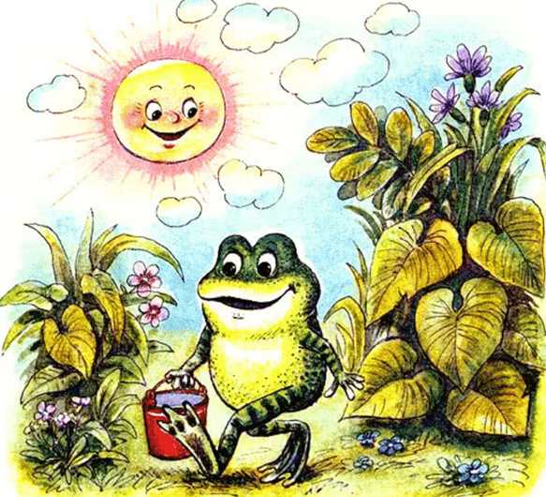

Пояснительная записка:
Игра с водой - одна из любимых забав детей, с самого рождения. Вода оказывает приятное успокаивающее воздействие на ребенка, дает эмоциональную разрядку, освобождает от отрицательных эмоций и заряжает положительной энергией. Игры с водой в работе с детьми в детском саду называют водотерапией или акватерапией.
Акватерапию применяют в коррекционной работе с эмоционально нестабильными детьми, с детьми, имеющими различные речевые нарушения, задержку психомоторного развития, неврологические отклонения, интеллектуальную недостаточность, поражения общей двигательной активности, нарушения органов слуха и зрения. Регулярно посещая такие занятия, дети станут меньше проявлять агрессивность друг к другу, станут более спокойными и уверенными.
Игры с водой используются и проводятся педагогами в качестве дополнительного инновационного приема.
Существует много игр с водой для детей дошкольного возраста, также в занятия можно включать психогимнастику, пальчиковые игры, хорошо использовать сказки, сопровождать встречи прослушиванием аудиозаписей - шума моря, дождя, водопада, океана, журчание ручейка.
Чтобы занятия для дошколят были интересными, познавательными и запоминающимися, можно оформить занятия по акватерапии в проект, например, как это получилось в нашем детском саду. Проект для дошкольников АкваСказки «В гостях у лягушонка Буль-Буль». Главный герой – Лягушонок Буль-Буль на каждом занятии приветствует ребят, проводит с ними пальчиковую и артикуляционную гимнастики, дыхательные упражнения с водой, а также рассказывает аквасказку и обыгрывает ее с детьми вместе с помощью воды и различных предметов (воронки, губки, пипетки, ложки, стаканчики, ситечко и т.д.).
Цель – способствовать развитию тактильно-кинестетической чувствительности и тонкой моторики рук, концентрации внимания, развитию речи у детей, стабилизировать психо-эмоциональное состояние и формировать оздоровительные процессы в организме детей (закаливание) дошкольного возраста, в том числе и детей с ОВЗ.
Организуя игры с водой с дошкольниками, решаются следующие задачи:
1. Стабилизация эмоционального фона детей, в том числе и возникающие в адаптационный период посещения детского сада;
2. Снятие психоэмоционального и физического напряжения;
3. Развитие и усовершенствование навыков позитивной коммуникации;
4. Пополнение и обогащение активного и пассивного словаря;
5. Стимулирование сенсорно – перцептивной сферы.
Актуальность: Вода – удивительное природное образование, исцеляющее и дающее жизнь. Акватерапия - направление физиотерапии и медицины. Элементы акватерапии широко внедряются в педагогику и психологию, как профилактические методы в работе с детьми, так как игры в воде и с водой являются самыми любимыми детьми. Посредством водных игр легче устанавливаются контакты между детьми, снимаются мышечные зажимы, улучшается кровообращение в конечностях, активнее протекают психические процессы. С помощью игр с водой значительно быстрее стабилизируется эмоциональное состояние в период адаптации к детскому саду, легче снимается психоэмоциональное напряжение в моменты осенне-весенней перестройки организма.
Проблема развития ребенка с ограниченными возможностями знакома и педагогам, и родителям. Все чаще дети с ОВЗ посещают общеразвивающие группы в детском саду и работая с такими детьми (РАС, синдром Дауна, нарушение слуха, нарушение ОДА), столкнувшись с их трудностями в речевой и эмоционально–волевой сфере, мы применяем в своей практике нетрадиционные методики, такие как акватерапию.
Акватерапия – это метод коррекции различного рода нарушений в развитии детей, при котором применяется вода. Игра с водой – это не только естественная и доступная для каждого ребенка форма деятельности, но и один из самых приятных способов обучения.
Нозологическая группа ребенка – аквасказки педагоги (воспитатель, педагог-психолог, учитель-логопед) могут использовать как индивидуально (ребенок с РАС, синдромом Дауна), так и с группой детей (например, дошкольники с ТНР, неговорящие малыши в период адаптации к ДОО), возраст детей 2-6 лет.
Рекомендации по использованию в практике:
Занятия с водой проводятся индивидуально или подгруппами (3-7 человек). Перед играми с водой дети надевают фартук, тем самым приучаясь содержать место в чистоте. Если ребёнок испытывает неприятные ощущения, нельзя настаивать на продолжении занятия. К каждому ребёнку должен быть индивидуальный подход. В начале занятия педагог напоминает правила игр с водой на занятии (можно в стихах): здороваемся-прощаемся с водичкой и главным героем – Лягушонком (используется игрушка), не брызгаем друг друга, не бегаем по кабинету, не разливаем воду на пол специально, не пьем водичку и др. В конце встречи детям выдаются наклейки-поощрения (на «водную тематику»), снимаются фартучки, ручки вытирают бумажными полотенцами или салфетками.
Структура занятия:
- Приветствие (появление главного героя – Лягушонка)
- Двигательная пауза (небольшой танец детей с Лягушонком) – например, Весёлая утренняя зарядка для детей / Песенка-зарядка «А лягушки на кувшинке…» (https://www.youtube.com/watch?v=sVXttTaDN8E)
- Правила игр с водой
- Игры-разминки с водой
- АкваСказка (примеры сказок предоставлены ниже)
- Основная (главная) игра – отрабатывается какой-то определенный прием на развитие мелкой моторики с разными предметами (воронки, губки, емкости, губки, пинцеты и др.)
- Прощание, поощрительная наклейка
Конспект мероприятия
Педагог здоровается с детьми, появляется игрушка – Лягушонок Буль-Буль. Дети передают игрушку, говорят с каким сегодня настроением они пришли к нему в гости: дети берут по камешку в руку и складывают его по очереди в тазик с водой, произнося «Буль» (в красный тазик/стаканчик – если настроение сегодня немножко злое, в желтый – если настроение веселое, в синий – если спокойное, в фиолетовый – если грустно). Или проводится упражнение «Тепло - холодно» - дети опускают руки в емкость с прохладной водой, если у них плохое, грустное или злое настроение, а в теплую воду – если веселое, радостное, хорошее настроение. Таким образом производится оценка эмоционального состояния детей в начале занятия.
Далее Лягушонок проводит с детьми двигательную паузу (небольшой танец детей с Лягушонком) – например, Весёлая утренняя зарядка для детей / Песенка-зарядка «А лягушки на кувшинке…» (https://www.youtube.com/watch?v=sVXttTaDN8E). Дети встают и танцуют вместе с героем и педагогом.
Дети присаживаются на стулья или в кружок на коврик. Педагог повторяет с детьми правила игр с водой.
Лягушонок предлагает детям размять свои ручки и поиграть в игры-разминки с водой. Дети одевают фартучки и подходят к столам, на которых стоят тазики с водой.
«Здравствуй водичка» - опускаем руки ребенка в емкость с теплой водой, шевелим пальчиками.
«Хлопни ладошкой» - ударяем ладошкой по поверхности воды.
«Веселые капельки» - дети опускают руки в емкость с водой, потом вынимают и видят «дождик».
«Достань игрушку» - дети достают небольшие игрушки со дна емкости с водой.
Дети вытирают ручки бумажными полотенцами/салфетками, садятся в круг и слушают сказку. Во время прочтения сказки, педагог может сопровождать демонстрацией игрушек по тексту.
АкваСказка (примеры сказок предоставлены ниже)
Сказка «Кораблик» (В.Г.Сутеева)

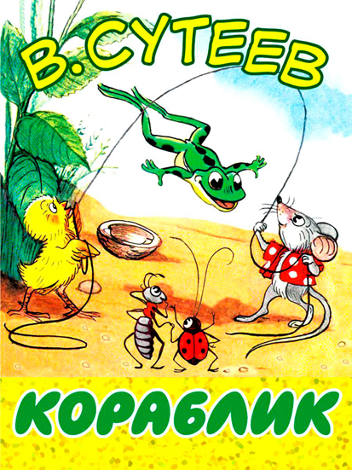

Пошли гулять Лягушонок, Цыпленок, Мышонок, Муравей и Жучок.
Пришли на речку.
— Давайте купаться! — сказал Лягушонок и прыгнул в воду.
— Мы не умеем плавать, — сказали Цыпленок, Мышонок, Муравей и Жучок.
— Ква-ха-ха! Ква-ха-ха! — засмеялся Лягушонок. — Куда же вы годитесь?! — И так стал хохотать — чуть было не захлебнулся.
Обиделись Цыпленок, Мышонок, Муравей и Жучок.
Стали думать. Думали-думали и придумали.
Пошел Цыпленок и принес листочек.
Мышонок — ореховую скорлупку.
Муравей соломинку притащил. А Жучок — веревочку.
И пошла работа: в скорлупку соломинку воткнули, листок веревочкой привязали — и построили кораблик!
Столкнули кораблик в воду. Сели на него и поплыли!
Лягушонок голову из воды высунул, хотел еще посмеяться, а кораблик уже далеко уплыл…
И не догонишь!
Лягушонок спрашивает у ребят, понравилась ли им сказка, задает вопросы – как называлась сказка? кто были героями сказки? Что они делали, что им помогло и т.д. Далее педагог предлагает детям снова подойти к столам, взять по игрушке – кораблику и опустить его в тазик с водой. Педагог предлагает подуть на кораблик (упражнение для формирования воздушной струи у детей, хорошо применять для детей с тяжелыми нарушениями речи). «В сказке цыпленок, мышонок, муравей и жучок не умели плавать. Давайте мы поможем им научиться плавать» - говорит педагог. Проводятся игры с заводными плавающими игрушками (дети запускают подвижные игрушки в воду, сами стараются завести игрушку, заводят правой/левой ручкой). Дети вытирают ручки бумажными салфетками.
В конце занятия педагог и Лягушонок прощаются с детьми, спрашивают о их настроении (можно снова провести упражнение «Тепло - холодно», для диагностики эмоционального состояния детей). Дети снимают фартучки и выбирают наклейку в подарок. Уходят.
Аква-Сказки (небольшой список):
- Облачковое молочко (Цыферов Г. М.)
- Под грибом (Сутеев В.Г.)
- Кораблик (Сутеев В.Г.)
- Цыплёнок и утёнок (Сутеев В.Г.)
- Сказка про лягушонка-хвастунишку
- Пароходик (Цыферов Г.М.)
- Как лягушонок искал папу (Цыферов Г.М.)
- Кто лучше прыгает (Абрамцева Н.К.)
- Зеленый лягушонок и желтая кувшинка (Пляцковский М.С.)
- Как я ловил рыбу (Сутеев В.Г.)
- Зайкин кораблик (Сутеев В.Г.)
- Три котёнка (Сутеев В.Г.)
- Сказка о знаменитом крокодиле и не менее знаменитом лягушонке (Пляцковский М.С.)
- Черепаха (Чуковский К.И.)
Подобные занятия можно проводить циклом с группой детей, например, 5-6 лет с нарушениями речи и желательно совместно с учителем-логопедом. На индивидуальных занятиях с детьми с синдромом Дауна, возможно, текст сказки надо будет упростить, уменьшить текст или вовсе убрать, все будет зависеть от уровня развития ребенка. Для детей с нарушениями ОДА проводить занятия не стоя у стола, а сидя на стуле за столом, убрав танцевальную паузу (все будет зависеть от тяжести нарушений). В любом случае, игры с водой полезны всем детям и нравятся им. Такие занятия можно проводить и совместно с родителями, на таких встречах родитель может рассказывать сказку ребенку. Например, в конце цикла занятий по акватерапии можно провести мастер-класс «Полезные игры с водой с детьми» для родителей или совместное детско-родительское занятие.
Благодарю за внимание! Успехов в работе с детьми и родителями!

